Exercício T11 Parte dois. Refaça, agora com o computador, alguns itens do T11

Tente executar em mais de um compilador se você tiver esta possibilidade. Dev++, CodeBocks,Linux, 32 ou 64 bits.

Nomes: Pedro Grazziani Fernandes

1. Qual o resultado das seguintes operações (faça sem computador. Depois verifique no compilador. Considere variáveis do tipo int).

a) a=4; a = ++a + ++a; Valor do a: 12 (gcc devC x64)

b) a=5; a = ++a + a++; Valor do a: 13 (gcc devC x64)

c) a=33; a = a+a; Valor do a: 66 (gcc devC x64)

d) a=30; a = a + a++; Valor do a: 61 (gcc devC x64)

e) x=x^y; y = x^y; x = x^y; Valor de x e de y: x= 1, y=0 (gcc devC x64)

Bateu com os valores que você calculou em aula?

Somente as, A, B e C.

Houve alguma diferença entre compiladores? Se as variáveis forem do tipo char, mudou alguma coisa? Comente.

Executei com codeblock, porém acho que utiliza o gcc como compilador também, não apresentou diferença. Configurei o dev c para executar em x86, porém não teve alteração, acredito que pela arquitetura do processador ser x64.

Não consegui executar em x86.

Variável do tipo char.

a) 11

b) 12

c) 66

d) 61

e) ambos os casos não apresentaram resultado.

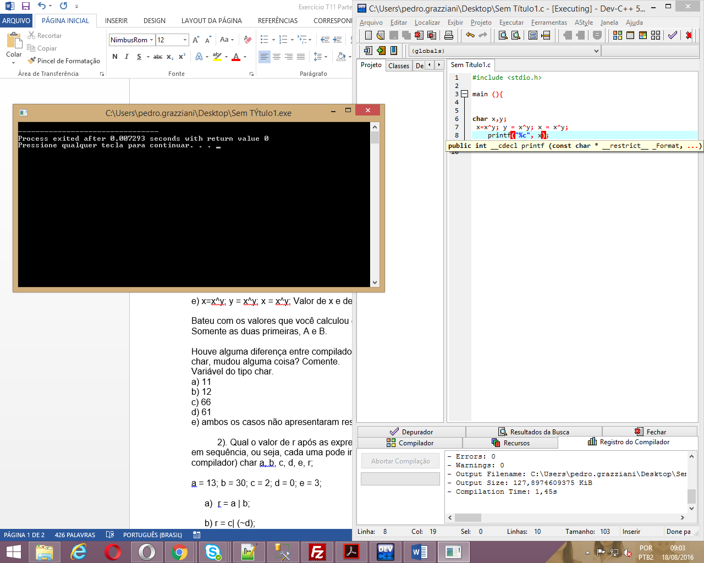

2). Qual o valor de r após as expressões abaixo (elas são executadas em sequência, ou seja, cada uma pode influenciar as posteriores. Não use o compilador) char a, b, c, d, e, r;

a = 13; b = 30; c = 2; d = 0; e = 3;

1. r = a | b; 31

b) r = c| (~d); 255

c) r = a & b; 12

d) r = --a - --c; 11

e) r = (b >> e) | b; 31

f) r = (a + c) << (1499 / 500); <60

g) r = (b / e) \* 2; 20

h) r = ( (a^b) \* (c|d) + 1 + e ) << 2; 168

i) r = ~c+1; 254

/\* Desafio. O que será que ocorre? \*/

j) r = (a > b) == d; Compilando, apresentou um símbolo e o número 1.

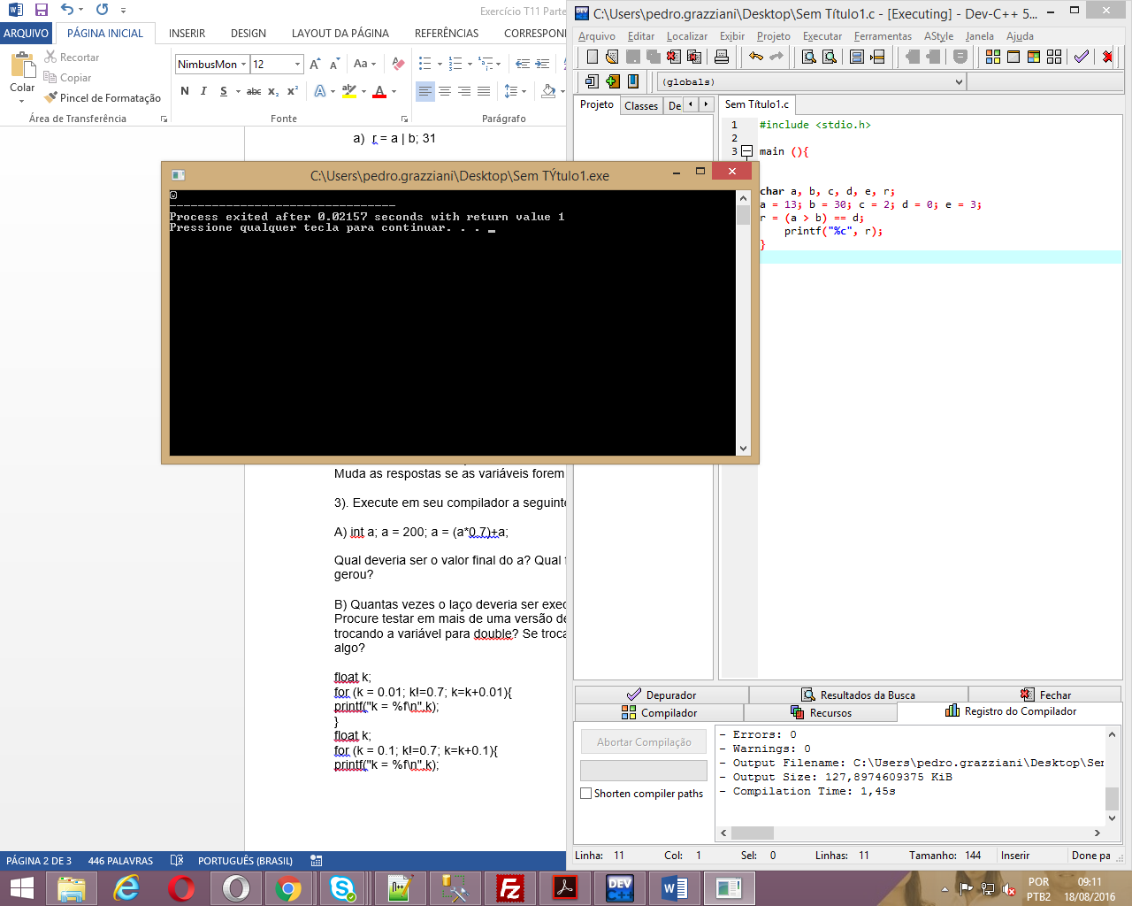

Bateu com os valores que você calculou em aula? Se não, o que errou?

Muda as respostas se as variáveis forem do tipo int? Porque?

3). Execute em seu compilador a seguinte sequencia

A) int a; a = 200; a = (a\*0.7)+a;

Qual deveria ser o valor final do a? Qual foi o valor que o teu compilador gerou?

340 é o resultado, o compilador apresentou o mesmo resultado. 70% de 200 é 140 + 200 = 340.

B) Quantas vezes o laço deveria ser executado? Quantas realmente executou? Procure testar em mais de uma versão de compilador. Mudou alguma coisa trocando a variável para double? Se trocar a comparação para 0.6 mudou algo?

Loop sem fim, como é float o valor da variável jamais vai ter o valor 0.7 e sim 0.700000. Não vai mudar se alterar para 0.6, pois também não vai ter o valor de 0.6 como float.

Não mudou alterando para double. Executou o laço sem fim. Os dois casos ocorreram a mesma situação, laço sem fim.

float k;

for (k = 0.01; k!=0.7; k=k+0.01){

printf("k = %f\n",k);

}

float k;

for (k = 0.1; k!=0.7; k=k+0.1){

printf("k = %f\n",k);

}